Сведения о качестве реализации Программы в наглядных формах представления анализа результативности за сопоставимые периоды реализации Программы (не менее 3-х лет).

Немного истории……

Краеведческая работа в МБОУ «Верхне-Тимерлековская СОШ» Рыбно-Слободского муниципального района Республики Татарстан ведется уже с 1960-х годов. Итогом этой работы стало открытие 9 мая 1975 года школьного музея «Боевой и трудовой славы»
Патриотической работе присуща определенная система, эта система, во-первых, носит комплексный характер, т.е. формирование патриотического сознания является функцией всех учебно-воспитательных учреждений социального общества. Во-вторых, она непрерывна, поскольку действует на всех этапах жизни человека. В-третьих, целостна, ибо основана на неразрывном единстве общества.

Из чего вырастает любовь к отчизне?

Каждый день в школьном дворе нас встречает бюст-памятник, поставленный гвардии младшему сержанту Бари Шавалиеву. Подробнее с жизнью Героя мы знакомимся в школьном музее «Боевой и трудовой славы» - гордости школы. Сразу видно, что оформляли его, работали над ним сами ребята и учителя школы. Это они шли по твоему боевому пути, Бари, привезли на твою родину землю из братской могилы поселка Осинторф (Белорусия), где ты похоронен, Бреста, Хатыни, Минска, Киева, Ленинграда, Калининграда, Волгограда, Саласпилса, Орши и Ореховска-где похоронены Герой Советского Союза Константин Заслонов, Юрий Смирнов. Создали альбомы и стенды:
  - «Они сражались за Родину»,
  - «Орден в твоем доме»,
  - «…Во всем учиться у Героев»,
  - «За судьбу Родины в ответе каждый»,
  - «Во имя жизни»,
  - «Никто не забыт, ничто не забыто»,
  - «Офицеры»,
  - «Подвигу всегда есть место»,
  - «Есть такая профессия – служить Родине»,
  - «Воины – интернационалисты»,
  - «Наши выпускники – воины Вооруженных Сил» и др.
Сотни учащихся, ребят прошли через закалку поисковой работы, учились у Героев больше жизни любить Родину, на совесть готовиться к ее защите.

История создания музея боевой и трудовой славы.

- Предложение о создании школьного музея было вынесено на обсуждение учащимися, учителями (1974г.).
- Создавалась комиссия (затем Приказ по школе) по созданию школьного музея.
- Для создания школьного музея служили подлинные документы, (фотокарточки, боевой листок, письма, воспоминания о Барие Шавалиеве, книга «О чем говорят цветы»).
- 8 мая 1975г. решение РКВЛКСМ – о присвоении пионерской дружине им. Бария Шавалиева. За большую работу в увековечении памяти воспитанника Верхне Тимерликовской школы, повторившего подвиг Александра Матросова.
- 9 мая 1975г. в День Великой Победы – право открытия школьного музея «Боевой и трудовой славы» мы представили матери Бари Шавалиева- Шавалиевой Минзиган.
- 1 сентября 2000 года – новоселье в новом типовом здании школы
- 6 мая 2015 года – открытие модернизированного школьного музея

В музее собраны материалы об участниках гражданской и Великой Отечественной Войны, о ветеранах труда и о новаторах производства.
818 человек – участники Великой Отечественной Войны из наших двух деревень (д.Верхний Тимерлик и д.Нижний Тимерлик)., из них не вернулись – 565 человек
Музей создан на основе местных документов, имеет такие разделы (для экскурсии):
- Наши земляки в годы гражданской войны.
- История школы.
- История села и колхоза. О делегатах II съезда – колхозников ударников ТАССР (1933г.).
- Они сражались за Родину (основу экспозиции этого раздела занимают воспоминания участников Великой Отечественной Войны).
- «О чем говорят цветы». Он повторил подвиг А.Матросова (о подвиге Б.Шавалиева).
- Войны интернационалисты (о наших выпускниках служивших в Афганистане, Германии, Польше).
- Знатные люди, ветераны и новаторы производства (стенды этого раздела рассказывают о трудовом героизме односельчан, о знатных людях – выпускниках).

Совет музея.

Совет музея состоит из 15 человек. Совет музея направляет работу школьного музея. Председателями Совета музея работали:
- Гараева Фания
- Хасанова Венера
- Хасанова Фарида
- Гараев Фаниль
- Нуретдинова Мунира
- Нуретдинова Гульчира
- Сунгатова Миляуша
- Шавалиева Гульнур
- Мухаметханов Айрат
- Гараева Алия
- Касимова Сирень
- Нуретдинова Раиля
- Низамова Разина

Совет музея делится на секторы:
  - Поисковый сектор – организует переписку, поисковую работу.
  - Экскурсионный сектор – организует экскурсии.
  - Лекторский сектор.
  - Сектор массовой работы – планирует и организует проведение на базе музея вечеров, встреч.
  - Сектор учета и хранения – ведет учетную документацию и отвечает за сохранность экспонатов.
  - Экспозиционный сектор – осуществляет выставки и экспозиции музея, ведет работу по накоплению материала.
  - Сектор туризма – организует походы, экспедиции.

    - С 5-го класса проводила экскурсии племянница Б.Г.Шавалиева – Шавалиева Гульнур. Она рассказывала о свой бабушке – Шавалиевой Минзиган.
    - Переписки… Учащиеся СПТУ – 35 г.Дубровно Витебской обл. Белоруссии – сообщили, что Бари Шавалиев – похоронен в братской могиле, где похоронены = 294 человека.
    - В 1989 г. члены школьного музея из 11 человек под руководством Мустафина М.М., Габдрахманова И.Г. организовали туристический поход по местам боев Бари Шавалиева с посещением братской могилы (Осинторф, Белоруссия).
    - Музей награжден знаком «Боевой славы – за мужество, героизм и находчивость» (от имени 31 гв.стр. дивизии, командир П.Еременко).
    - Начинать надо поиск с самого дорогого экспоната у себя дома, в своей родной деревне.
    - Н.К.Крупская писала, что школа должна воспитывать у школьников активный интерес к окружающему, но для этого необходима тесная связь школы с населением, его трудом, всей его жизнью.

Жизненный путь Б.Г.Шавалиева. Его подвиг бессмертен.

- 4.03.1925 г. родился в д. Нижний Тимерлик.
- 1932 г. – поступил в 1 класс.
- В 1936-1939 г. учился в Верхне-Тимерликовской семилетней школе.
- В 1939 г. вступил в комсомол.
- 1940 г. – награжден вымпелом обкома ВЛКСМ за успехи в уборке урожая.
- 7 января 1943 г. – Бари Шавалиев уходит на фронт.
- Награждается орденом «Боевого Красного Знамени», медалью «За отвагу».
- А 22 июня 1944 г. – Мать получает последнее письмо сына, написанное на Родину. 23 июня 1944 г. – в этот день Бари повторил бессмертный подвиг Александра Матросова.
- Эта была операция «Багратион».
- В честь операции был дан салют в Москве.
- 23.06.1944г. – был выпущен Боевой листок о подвиге Ильченко - Б.Шавалиева.
474 человека повторили подвиг А.Матросова.
- Из Татарстана 24 человека
- Такой подвиг совершили бойцы других национальностей. Среди них:
Киргиз Ч.Тулербердиев,
Узбек Т.Эрджигитов,
Эстонец И.И.Лаар,
Украинец А.Е.Шевченко, А.С.Герасименко,
Молдованин И.С.Солтые,
Казах С.Б. С.Б. Баймагаметов,
Удмурт Н.Е.Куликов,
Армянин У.М. Аветисян, и многие другие.

Пути использования материалов музея в воспитательной работе на уроках и во внеклассной работе

Музей – центр воспитательной работы с молодежью. Он должен дать ощущение соприкосновения со своей местной историей, а через нее и с историей вообще.
В музее проводятся:
- Уроки Мира и Мужества.
- Встречи с ветеранами войны и труда.
- Экскурсии. Приходят юноши до ухода и после возвращения из рядов Армии.
- 4.03. ежегодно по традиции – вечер Бария Шавалиева. Это творческий отчет школьного музея за год работы. Присуждается Премия имени БариШавалиева (награждены 27учеников).

Проводим викторину о Б.Шавалиеве.

- Знаешь ли ты биографию Бари Шавалиева (об его учебе, о работе в колхозе, о воинском подвиге)?
- Каков маршрут боевого пути Б.Шавалиева?
- Сопоставьте подвиг Б.Шавалиева с деятельностью современной молодежи.
- Кого вы знаете из нынешних выпускников школы, служивших в Армии, которые совершили героические поступки?
- Почему так часто и повсеместно обращаются люди к подвигу Б.Шавалиева?.
Материалы музея – используются на уроках истории (Тема: «Героизм советских людей в годы ВОВ» в 11 кл.), уроки литературы, ОБЖ, начальных классов и др.
Проводились в школе семинары краеведов и директоров школ района.
В деревне взяты на учет ветераны труда, достигшие пенсионного возраста, инвалиды, участники ВОВ, одинокие престарелые люди. Они испытывают не только постоянной конкретной помощи, но и нуждаются в живом человеческом общении, сострадании, сочувствии, соучастии. Привлекаются к этой работе учащиеся нашей школы.
Для проведения экскурсии, бесед, уроков была разработана отдельная тематика:
«Они сражались за Родину»
«Подвиг Бария Шавалиева».
«Письма с фронтов».
«Рассказывают погибшие герои»…и др.

Каждая школа должна гордиться своими выпускниками, выполнившими свой интернациональный долг.
Гордимся ими и мы. В ДРА прошли службу 16 человек. За мужество, героизм при выполнении интернационального долга в Афганистане были награждены боевыми медалями наши недавние выпускники.
    - Мухаметшин Раиль медалью «За отвагу»
    - Загидуллин Гилемдар медалью «За боевые заслуги»
    - Касимов Ильмир медалью «За отвагу»
    - Шарафиев Альфред медалью «За боевые заслуги»
    - Ахмадуллин Нурулла медалью «За отвагу», «70 лет ВС СССР» и медальюАфганистана.
Наши воины с честью исполнили приказ Родины, свои интернациональный долг и солдатскую присягу.
С ними мы организуем встречи.
В ликвидации последствии землетрясения 7.12.1988г. в Ленинакане принимал активное участие военнослужащий Габдрахманов Нургазиз (выпускник школы 1985г.). Он выкопал из-под руинов бывшей школы живых и погибших детей. Спас трех детей…
В ликвидации последствий аварии на Чернобыльской АЭС в 1986 году участвовали:
- Бадрутдинов Нуретдин
- Фатыхов Габделахат.
- Гараев Габдулла, который награжден Грамотой «За ликвидацию последствий аварий на Чернобыльской АЭС» за самоотверженную работу.
Очень приятно узнать о службе наших ребят – выпускниках нашей школы.
Пропаганда подвига Б.Шавалиева.
Выступление о работе школьного музея «Боевой и трудовой славы» в научно-практической конференции в г.Барнауле (1978г.) (Мустафин М.М.)
«Пионерстан» (1979 г.) по телевидению.
Радиопостановка «О чем говорят цветы» (20.02.1980г.).
«В школьном музее» (1985 г.) передача республиканского радио.
Пионерская дружина им. Б.Шавалиева стала правофланговой: в 1975, 1976,1977,1978,1979,1980,1987,1988 г.г.

Делегаты
VII – Всесоюзного слета пионеров в Артеке (1976 г.) – Хатимов Рафис.
IX – Всесоюзного слета пионеров в Артеке (1987 г.) – Хатимов Ислам.
В воспитательной работе широко используются книги о Бари Шавалиеве: «Чэчэклэр сойли белэ» (Ш.Ракыйпов, 1967г.), «О чем говорят цветы» (1971 г), «Витебская гвардейская»(1975),«Тату гаилэ кебек», «Побратимы Матросова»(1984)
Подвиг Б.Шавалиева яркий пример беззаветного служения своему народу, беспредельной любви и преданности к своей Родине.
Школьный музей, педагогический коллектив нашей школы прилагают свои усилия к тому, чтобы воспитать у ребят любовь к Родине, вырастить их патриотами и интернационалистами.
Все ценное, добытое трудом нескольких поколений, все выдержавшее проверку временем, должно быть бережно сохранено и активно использовано. В решении этой задачи важную роль играют сегодня школьные музеи.
Школьный музей призван будить память, заставлять мысль ребят работать, возвращать ее в те грозовые годы, когда свободу Родины отстаивали наши односельчане – участники Великой Отечественной войны…
Посетивший наш школьный музей «Боевой и трудовой славы» в августе 1984 года военный корреспондент газеты «За родину» - капитан С.Золотарев писал … «Хорошими солдатами и патриотами славится татарская земля. Доброй этой традиции – жить.»

Дополнительная общеразвивающая программа "Краеведение" разработана на основе нормативных документов:
- Федерального Закона от 29.12.2012 № 273-ФЗ «Об образовании в РФ».
- Концепции развития дополнительного образования детей (Распоряжение Правительства РФ от 4 сентября 2014 г. № 1726-р).
- Постановления Главного государственного санитарного врача РФ от 04.07.2014 № 41 «Об утверждении СанПиН 2.4.4.3172-14 «Санитарноэпидемиологические требования к устройству, содержанию и организации режима работы образовательных организаций дополнительного образования детей».
- Методических рекомендаций по проектированию дополнительных общеобразовательных программ (Проект Минобрнауки РФ ФГАУ «ФИРО» 2015 г.)
- Приказа Министерства образования и науки Российской Федерации (Минобрнауки России) от 29 августа 2013 г. № 1008 г. Москва «Об утверждении Порядка организации и осуществления образовательной деятельности по дополнительным общеобразовательным программам.
- Устава МБУ ДО «ЦДТ» Рыбно-Слободского муниципального района Республики Татарстан

Направленность программы туристско-краеведческая.
Программа «Краеведение» направлена на организацию деятельности учащихся по изучению родного края.
Изучение истории родного края по данной программе предполагает не только получение знаний, но и воспитание духовно-нравственной культуры, а также формирование умений практического характера, что позволяет учащимся внести реальный вклад в сбережение природы своей местности.

Актуальность программы. В настоящее время наблюдается повышенный интерес к изучению родного края. Изучение краеведения в школе является одним из основных источников обогащения учащихся знаниями о родном крае, воспитание любви к нему, формирование гражданских позиций и навыков.
Активное участие детей в краеведческой работе приучает их самостоятельно делать выводы и принимать решения, сплачивает учащихся в дружный коллектив, помогает укреплению дисциплины.
Программа предусматривает последовательное расширение ЗУН.

Отличительные особенности программы:
- раннее приобщение к краеведческой работе, включение ребенка в личностно-значимую творческую деятельность с целью развития творческих способностей;
- изучение особенностей истории своей местности
- учет интересов учащихся, их потребностей и возможностей через применение личностно-ориентированных технологий, технологий индивидуализации и уровневой дифференциации;
- свобода самостоятельной деятельности, в которой ребенок является непосредственным субъектом, осуществляющим все ее этапы (целеполагание, планирование, реализацию и контроль), что создает наилучшие условия для развития нравственно- волевых качеств.
Адресат программы:
Участниками программы являются дети в возрасте 6-18 лет. Программа «Краеведение» рассчитана на любой статус детей, имеющих любые интеллектуальные и творческие способности. Набор детей носит свободный характер и обусловлен интересами учащихся и их родителей.

Объём и срок освоения программы:
Программа «Краеведение» разработана на 4 часа в неделю. Срок реализации программы 3 года.

Форма обучения: очная.

Особенности организации образовательного процесса:
Образовательный процесс имеет развивающий характер, направленный на реализацию интересов и способностей детей, на создание ситуации успеха и обеспечение комфортности обучения. Занятия носят характер живого общения, заинтересованного поиска решения проблем с помощью разумного сочетания самостоятельной деятельности, дозированной помощи и работы под руководством педагога. Сочетание разных методов обучения и видов учебной деятельности выводит ребенка за рамки привычного образовательного процесса, расширяет кругозор и дает возможность для духовного роста и продуктивного общения с учащимися. Игровая деятельность позволяет детям непринужденно погрузиться в ситуацию и проявить себя в новой роли, самому обозначить проблему и попытаться найти решение.
Приобретая знания и навыки исследовательской работы, дети берутся за самостоятельную исследовательскую деятельность.
Самостоятельная работа над исследованиями и социальными проектами приучает ребенка мыслить системно, планировать свои действия и предвидеть результат, дает возможность применять полученные знания для создания нового, личностно значимого продукта. Этот продукт юный исследователь выносит на обсуждение, участвуя в конференциях и конкурсах различного уровня, приобретает опыт конкурсной борьбы, учится с достоинством принимать поражения, делать из них конструктивные выводы. Психологическая закалка и приобретенные знания позволяют трезво оценить свои силы, и выпускники детского творческого объединения не боятся ставить высокие цели и выбирать учебные заведения, соответствующие их устремлениям.
Обучение ведется поэтапно и дифференцированно, с учетом уровня подготовки учащегося. На первых порах приоритетным в обучении является создание ситуаций, пробуждающих фантазию и креативное мышление, побуждающих к действию. Это достигается на занятиях по подготовке к различного рода выставкам, связанных с краеведческой тематикой: поделки из отходов, работа с природным материалом. Обучение приобретает основы декаративно-прикладного творчества: аппликация из кожи, бересты, фитодизайн и др.
Большое внимание в учебном плане уделяется также развитию у детей просветительских качеств, воспитанию толерантности к любому проявлению жизни. Ребенок должен делиться своими знаниями, духовными «наработками», открытиями с теми, кто готов их слушать и учиться у них. Поэтому каждый член т.о. разрабатывает беседы, игры, экскурсии, ориентированные на младших школьников. Проводя просветительскую работу среди малышей, дети еще и учатся владеть аудиторией.

Режим занятий, периодичность и продолжительность занятий:
Занятия проводятся один раз в неделю по 4 часа с перерывом между занятиями в 10-15 мин.
Главным результатом реализации программы является вооружение новыми знаниями, умениями и навыками, расширение кругозора средствами краеведения, создание у детей мотивации к занятиям связанные с изучением истории и природы родного края, стимуляция их для достижения новых результатов.
Мы гордимся, что наши дети очень воспитанные. И я рад, что в этом заслуга и краеведческой работы, которая организована в МБОУ «Верхне-Тимерлековская СОШ».
И важно то, что учитель истории, педагог дополнительного образования по туристко-краеведческой направленности, руководитель школьного музея «Боевой и трудовой славы» сам должен быть примером для коллектива учителей, детей.

1.Проведение, участие в семинарах, конференциях педагога

№ | Тема выступления | Уровень (образовательное учреждение, район, город, зональный, республиканский, федеральный, международный уровень) | Тема семинара, кем и для кого организован,место проведения | Дата
1 | «Мәчетләр ачылу  тарихыннан» | Федеральная | Всероссийская научно-практическая, историко-краеведческая конференции «Человек  и природа в бассейне реки Меша и Пестречинском Заказанье в историческом развитии. Уроженец Пестречинской  земли Мауля Колый: жизнь, деятельность, наследие и его вклад в духовно-культурную жизнь татарского народа  («Вторые Пестречинские научно-краеведческие чтения») | 2022
2 | «История и развитие  сел и деревень  Заказанья» | Республиканская | Республиканская научно-практическая историко-краеведческая конференция по теме  «Историко-культурное наследие Высокогорского Заказанья и прилегающих районов» | 2022
3 | «Метрические книги как источник изучения истории сел» | Международный | XIII Международный фестиваль историко-культурного наследия сибирских татар | 2022
4 | «Нәсел тамгалары» | Всероссийская | XIV Всероссийская научно-историческая конференция «Историческая судьба Искера» | 2022
5 | «Роль краеведения в патриотическом воспитании обучающихся» | Район | Августовская конференция работников  образования Рыбно-Слободского муниципального района | 2022
6 | «По следам Бари Шавалиева» | Международный | «Татары Республики Беларусь: история и современность» | 2023
7 | «Место и роль мечетей  в истории татарских  сел» | Федеральный | “Татары Волго-Сурско-Окского междуречья: история и современность» | 2023
8 | «По следам матросовца-  земляка. 34 года спустя.» | Федеральный | «Как это было?! Начало Великой  Отечественной войны. Вклад татар и татарстанцев в Победу в Великой  Отечественной войне советского народа в 1941-1945 г.г» | 2023
9 | «По следам героя в  Кемерово....» (Про  Уроженца Кукморского  района Республики  Татарстан, Героя  Советского Союза  Загидуллина Фахрутдина) | Федеральный | «Татары Кузбасса и Южной Сибири: история и современность» | 2023
10 | «Подвиг твой бессмертен…» | Федеральный | «Махмут Гареев: военный, ученый и общественный деятель (к 100-летию со дня рождения) | 2023
11 | «Многоликая  судьба купца  Закира Ахунова» | Федеральный | «Татары Южного Урала: история и современность» | 2023
12 | «Ислам как  основа развития  образования и  духовной жизни  татарского народа  в XIX веке» | Всероссийский | «Татарские поселения  Оренбургской области в пределах бассейна реки Урал: история и современность» | 2023
13 | «Музей-патриотик тәрбия үзәге» | Федеральный | I Всероссийская научно-практическая конференция «Волго-Камье: история, социально-культурное наследие и перпективы» | 2023
14 | «XIX гасырның икенче яртысы– XX гасыр  башында татар мәгарифе» | Международный | Международная научно-практическая конференция «Насыйри укулары» | 2023
15 | «Роль краеведения в изучении родословной» | Федеральный | I Генеалогический форум | 2023
16 | «XIX гасырның икенче яртысы– XX гасыр  башында татар мәгарифе» | Международный | Международная научно-практическая конференция «Насыйри укулары» – «Насыровские чтения» | 2024
17 | «Роль татар в развитии горнодобывающего и горнозаводского дела в Пермском крае» (на примере уроженцев Рыбно-Слободского района РТ) | Федеральный | Всероссийская научно-практическая, историко-краеведческая конференция «Татары бассейнов рек Тулва, Сылва-Ирень, Шаква и Мулла. Бардымский район: история и современность» | 2024

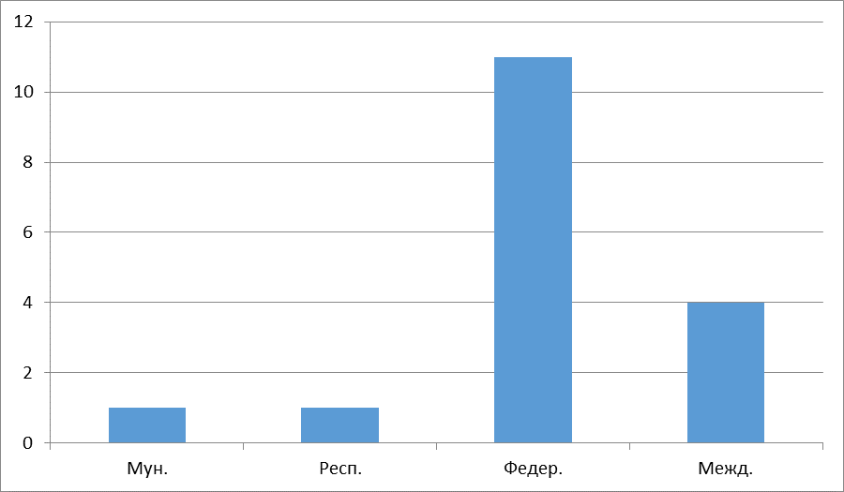

2.Публикации

№ | Тема (название),вид публикации, количество страниц | Уровень (муниципальный, республиканский, федеральный, международный уровень) | Где напечатана  (наименование научно-методического издания, учреждения, осуществлявшего издание методической публикации | Год издания
1 | «Югары Тегермәнлек авылы мәчетләре ачылу тарихыннан» | Международный | Журнал «Эхо веков» | 2022
2 | «Туган як тарихын өйрәнү» | Районный | СМИ «Авыл офыклары» | 2022
3 | «Без тарихта эзлебез» | Районный | СМИ «Авыл офыклары» | 2023

3. Результаты участия в конкурсах педагога

№ | Название конкурса | Уровень (образовательное учреждение, район, город, республиканский, федеральный, международный уровень) | Результат | Год участия
1 | «Архивные фонды-науке и краеведению» | Республиканский | Призер | 2022
2 | Конкурс на разработку логотипа и слогана добровольческой (волонтерской) деятельности в сфере архивного дела | Республиканский | Победитель | 2022
3 | «Сердце отдаю детям» | Районный | Победитель | 2022
4 | «Безнен кавем» | Республиканский | Победитель | 2023
5 | «Безнен кавем» | Республиканский | Победитель | 2024
6 | «Помним.Гордимся» в рамках II Республиканских Яруллинских чтений | Республиканский | Призер | 2024

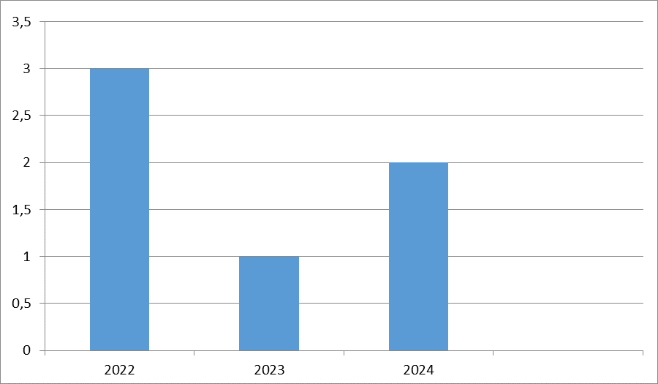

4.Результаты участия обучающихся в конкурсах, научно-практических конференциях

Тема конференции, кем организована, дата проведения | Уровень (образовательное учреждение, район, город, республиканский, федеральный, международный уровень) | Результат (занятое место) | Год | Документы (материалы) подтверждающие результаты (при наличии высоких результатов)
Межрегиональная научно-исследовательская конференция, посвященная 165-летию известного ученого, теолога, философа, просветителя, общественного деятеля, педагога, журналиста Галимджана Баруди | Всероссийский | Лауреат | 2022 | Диплом
«Минем шәҗәрәм” | Республиканский | Победитель | 2022 | Диплом
Республиканский конкурс  исследовательских работ учащихся  «Моя семья в истории страны» | Республиканский | Призер | 2022 | Диплом
I Всероссийская научно-практическая конференция «Волго-Камье: история, социально-культурное наследие и перпективы» | Федеральный | Участник | 2023 | Сертификат
«Люблю тебя, мой край родной», 2023 | Федеральный | Победитель | 2023 | Диплом
«Минем шәҗәрәм” | Республиканский | Победитель | 2023 | Диплом
«Родные лица Великой Победы» | Республиканский | Участник | 2024 | Сертификат
«Моя родословная» | Районный | Победитель | 2024 | Диплом
«Моя родословная» | Республиканский | Участник | 2024 | Сертификат
«Юный энциклопедист» | Республиканский | Призер | 2024 | Диплом
Премия имени Дердменда | Республиканский | Победитель | 2024 | диплом

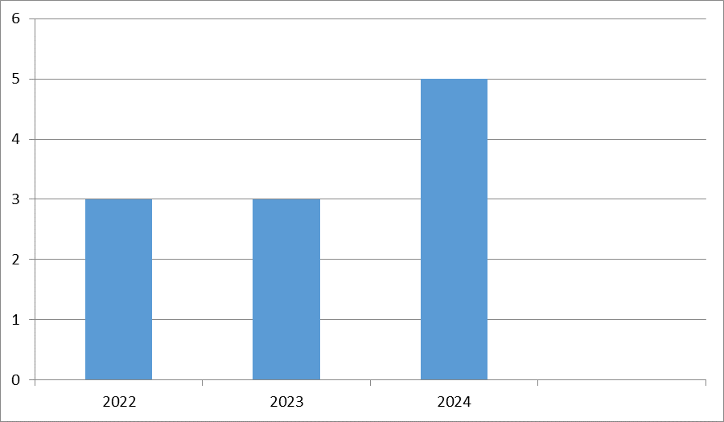

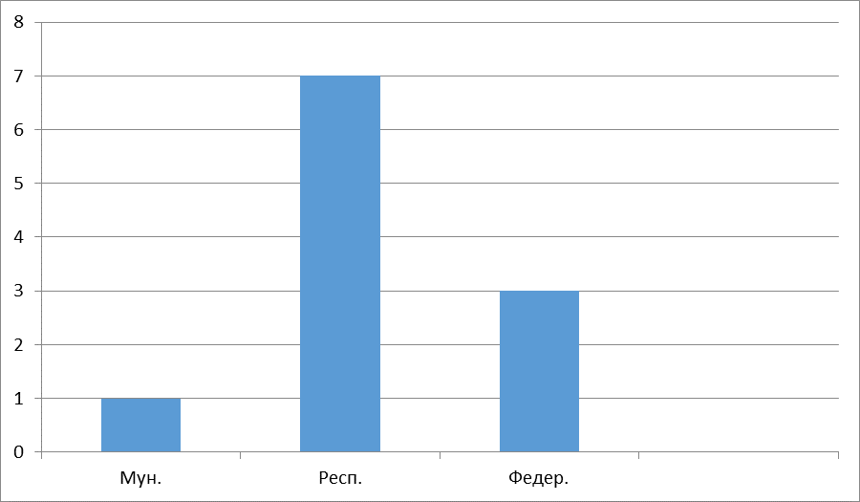

Успешность детей определяется не только дипломами и грамотами, которые получены за высокие результаты, но и в индивидуальном росте каждого воспитанника.
Сегодня можно говорить о том, что 100 % учащихся нашей школы получают знания по различным краеведческим курсам в школе. Организация работы идет через уроки; во внеурочное время организуются занятия в краеведческих кружках, школьном музее. На музейной педагогике хочется остановиться отдельно. Наше образовательное учреждение активно сотрудничают с музеями Рыбно-Слободского района и Национальным архивом Республики Татарстан. В музейных уроках, которые проводятся в нашей школе, активно участвуют сами дети, приобретая умения и навыки поиска, исследования, систематизации и предъявления материала. В нашем образовательном учреждении такие занятия начинаются с начальной школы, а к старшей школе ученики могут уже самостоятельно справляться с выполнением поисковых, проектных и исследовательских работ. В проектах, посвященный Великой Победе в Великой Отечественной войне учащиеся собирают и представляют информацию о своих земляках и родственниках, о работе предприятий нашего региона и тяжелом крестьянском труде в годы войны. Активными помощниками в работе учеников стали их родители. И это особенно важно, так как роль семьи в формировании юных граждан очень значима.
Каждый ученик нашей школы знает свою родословную, любит родимое гнездо, уважает и любит труд своих родителей, знает историю улицы, школы, села – они настоящие патриоты. И это самое главное!

